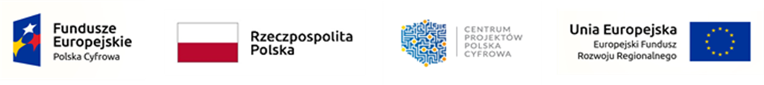

Spotkanie informacyjne dotyczące ogłoszonego konkursu w ramach

Działania 2.4 „Tworzenie usług i aplikacji wykorzystujących e-usługi publiczne i informacje sektora publicznego” Programu Operacyjnego Polska Cyfrowa na lata 2014-2020

AGENDA
09:45 – 10:00 | Rejestracja uczestników  Kawa powitalna
10:00 – 10:05 | Powitanie przez przedstawiciela CPPC
10:05 – 11:30 | Informacje dotyczące:  - kwestii regulaminowych,  - zasad aplikowania (kryteria oceny wniosku o dofinansowanie),  - systemu naboru wniosków,  - dokumentacji aplikacyjnej,  - systemu oceny wniosków o dofinansowanie.  Pytania i odpowiedzi  Prowadzący: Przedstawiciele Wydziału Kontraktacji, Departament Projektów e-Administracji
11:30 – 11:50 | Przerwa kawowa
11:50 – 13:50 | Informacje dotyczące:  - ponownego wykorzystania danych publicznych,  - dostępności źródeł ISP i możliwości ich wykorzystania w okresie realizacji i trwałości projektu.  Pytania i odpowiedzi  Prowadzący: Przedstawiciele Departamentu Zarządzania Danymi, Ministerstwo Cyfryzacji

